СОВЕТ ДЕПУТАТОВ
ГОРОДСКОГО ОКРУГА ГОРОД ЕЛЕЦ
ЛИПЕЦКОЙ ОБЛАСТИ РОССИЙСКОЙ ФЕДЕРАЦИИ
шестого созыва
52 сессия

Р Е Ш Е Н И Е
От 22.03.2022 № 395

О согласовании изменения границ городского округа город Елец Липецкой области

Рассмотрев обращение Главы городского округа город Елец о даче согласия на изменение границ городского округа город Елец Липецкой области, учитывая рекомендательное решение постоянной комиссии Совета депутатов городского округа город Елец, руководствуясь Федеральным законом от 06.10.2003 № 131-ФЗ «Об общих принципах организации местного самоуправления в Российской Федерации», Уставом городского округа город Елец, Совет депутатов городского округа город Елец

РЕШИЛ:

1. Согласовать изменение границ городского округа город Елец Липецкой области путем отнесения к границе земель, государственная собственность на которые не разграничена, площадью 19,02 га и земельного участка с кадастровым номером 48:07:1530301:229, площадью 21,62 га, расположенных в границе сельского поселения Нижневоргольский сельсовет Елецкого муниципального района Липецкой области (схема изменения границ городского округа город Елец Липецкой области прилагается).
2. Опубликовать настоящее решение в Елецкой городской общественно-политической газете «Красное знамя».
3. Настоящее решение вступает в силу со дня его официального опубликования.

Председатель В.Н. Никонов

Приложение
к решению Совета депутатов городского округа город Елец
от 22.03.2022 № 395

Схема
изменения границ городского округа город Елец Липецкой области

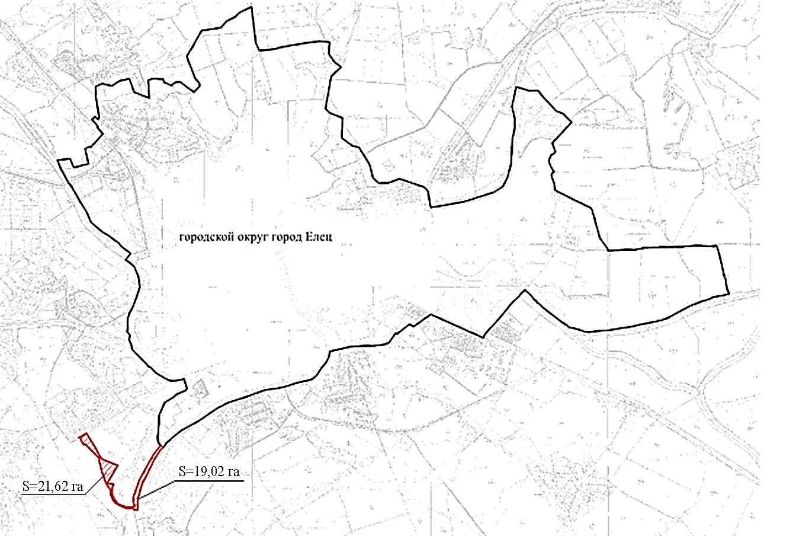
Условные обозначения:
- существующая часть границы, имеющиеся в ЕГРН сведения о которой достаточны для определения ее местоположения
- вновь образованная часть границы, сведения о которой достаточны для определения ее местоположения
- территория Елецкого муниципального района передаваемая городскому округу город Елец

